

2014 —2015 学年第二学期

考试统一用答题册

题号 | 一 | 二 | 三 | 四 | 五 | 六 | 七 | 总分
成绩
阅卷人

考试课程 复变函数与积分变换A
班 级 学 号
姓 名 成 绩

2015 年 7 月 1 日

（试题共4页）
一、选择题(每题3分，共27分)
1．一个复数乘以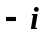，则( )
（A）复数的模不变，辐角减少π/2。
（B）复数的模不变，辐角增加π/2。
（C）复数的模增加，辐角减少π/2。
（D）复数的模减少，辐角增加π/2。
2. 函数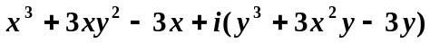在复平面内 ( )
（A）处处解析 （B）处处可导 （C） 在坐标轴上可导 （D）在坐标轴上解析
3．下列数中，为实数的是( )
（A）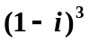 （B）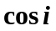 （C）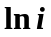 （D）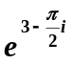
4． 设为正向圆周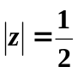，则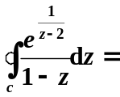 ( )
（A）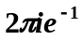 （B） （C）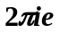 （D）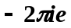
5 .设C为从原点沿至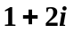的有向线段，则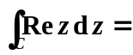( )
（A）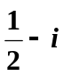 （B）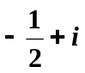 （C）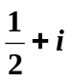 （D）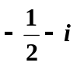
6．设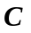为椭圆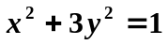正向，则积分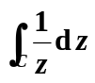= ( )
（A）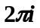 （B） （C） （D）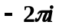
7. 设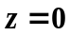为函数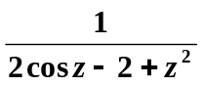的级极点，那么( )
（A）5 （B）4 (C)3 （D）2
8．下列级数中，条件收敛的级数为( )
（A）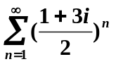 （B）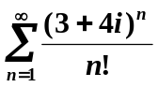
（C） 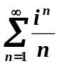 （D）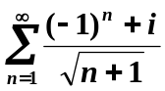
9. 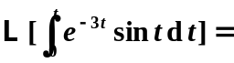（ ）
（A）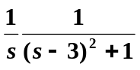 （B）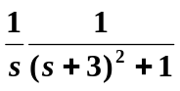
（C）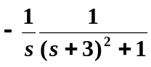 （D）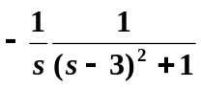

二、填空题（每题3分，共27分）
1．不等式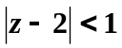所表示的区域是 连通区域.
2. 假设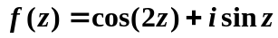，则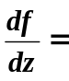 .
3. 复数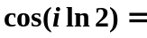 .
4. 设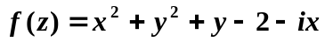，则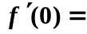 .
5. 设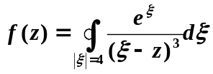，其中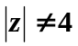，则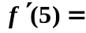 .
6．已知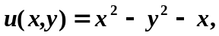 则由u及其共轭调和函数构成的解析函数f (z) = u + iv = .
7．级数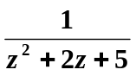在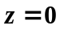处的泰勒展开式的收敛域是 .
8. 积分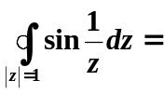 ．
9. 函数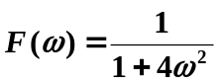的傅立叶逆变换为 .
三、（10分）计算积分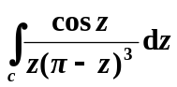, 其中曲线C为不经过0，的简单闭曲线.

四、（10分）将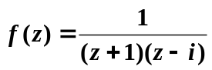在适当的圆环域内展成以为心的幂级数.

五、（10分）求函数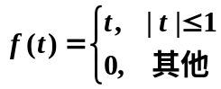的傅立叶变换及逆变换，并计算积分 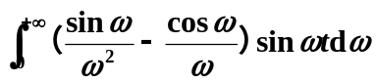.

六、（10分）利用拉普拉斯变换求解微分方程

七（6分）设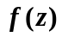在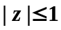上解析，且在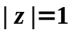上，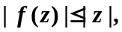 证明